Муниципальное казенное общеобразовательное учреждение
Средняя общеобразовательная школа №4 им.З.А.Нырова с.п.Н.Куркужин

Тема: «Выборы в современном обществе».
_______________________________________________________
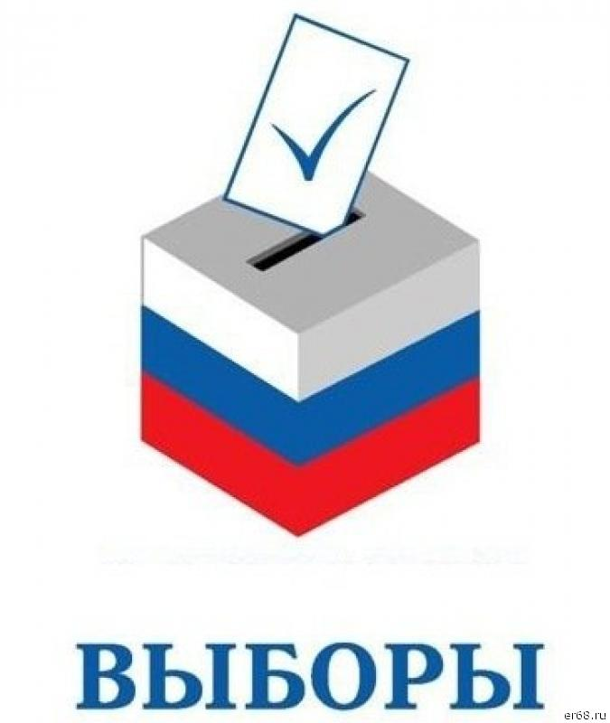

_______________________________________________________

Автор: Нырова Марита Султановна,
Учитель обществознания.

Цель:

- Изучение уровня политической и правовой культуры молодежи.
- Организация диалога молодежи города по интересующим их актуальным вопросам
- Формирование активной гражданской позиции и ответственного отношения к участию в избирательных кампаниях.
- Повышение гражданско-правовой культуры и правосознания молодежи.
- Информационное обеспечение молодого поколения по историческим, конституционным, правовым и общественно-политическим вопросам.

Этапы мероприятия:
1) Подготовительная работа:
- разработка сценария;
- разработка и изготовление «Памятка будущему избирателю»;
- оформление кабинета:
Лозунги: « Молодежь. Власть. Выборы», "Мы молодые – нам выбирать!", «Библиотека - информационная гарантия вашего успеха», выставки литературы на темы: "От выборов к выборам", «Молодежь – будущее России».
- раздаточный материал:
Каждому обучающемуся подготовлены: информационные тесты для молодежи «Проверь себя по вопросам избирательного права».
- Мультимедийное оборудование:
Проектор, экран для презентации.
Участники:
Учащиеся 10-11 классов, администрация школы, учителя.
2) Проведение круглого стола.
Форма проведения:
круглый стол

Ход мероприятия:

Ведущий: Здравствуйте уважаемые гости. Наш круглый стол мы решили назвать «Выборы в современном обществе». Сегодня у нас в гостях ______________________________________________________, администрация и учителя, а также наши будущие молодые избиратели.
Выборы - необходимый признак демократического правого государства. В соответствии со ст. 3 Конституции Р. Ф. « Высшим непосредственным выражением власти народа являются референдум и свободные выборы», ст. 32 «Граждане РФ имеют право избирать и быть избранными в органы государственной власти и органы местного самоуправления, а также участвовать в референдуме».
Путём выборов формируются государственные органы и органы местного самоуправления, что является неотъемлемой и важной частью в жизни демократического общества. Но, кажется, что сегодняшняя молодёжь не понимает этого.
Проблема участия молодёжи в выборах является сегодня одной из самых актуальных еще и из-за того, что именно эта возрастная группа людей представляет собой наиболее социально активную часть населения. Она наследует степень развития общества, формирует образ будущего и поэтому вопросы участия молодёжи в избирательном процессе становятся всё более значимыми на сегодняшний день. Но, готовы ли вы идти на выборы? Осознаете ли свою роль в принятии того или иного решения и что для этого необходимо? Эти вопросы мы сегодня с вами должны обсудить.
Из истории
В 2018 году отмечалось 25-летие новейшего института выборов Российской Федерации. 29 сентября 1993 года Указом Президента России был утвержден первый состав Центральной избирательной комиссии РФ и определен механизм образования избирательных комиссий в регионах. 12 декабря 1993 года всенародным голосованием была принята действующая Конституция России, избраны депутаты Государственной Думы I созыва. С этого периода начинается отсчет истории новейшей избирательной системы Российской Федерации. 20 лет назад были сформированы первые участковые избирательные комиссии, обеспечившие проведение референдума по главному закону нашей страны. Был дан старт формированию всех органов власти. Появилось современное государство нового типа, в котором мы живем, учимся и работаем сейчас. История становления избирательной системы – это развитие и укрепление российской государственности.
Ведущий: Дорогие ребята, будущие избиратели, сегодня вы еще обучающиеся, но пройдет пара лет, и вы станете молодыми избирателями. А это значит, что вы должны владеть основами избирательного права и хотя бы в общих чертах разбираться в этом вопросе.
Мы сегодня постараемся рассказать Вам об этом и ответить на все интересующие Вас вопросы.
Обучающиеся смотрят заранее подготовленный видеосюжет (Выборы в России), задают вопросы:
- Многое ли изменилось в избирательной системе за эти 25 лет, что она существует в общих чертах?
- Скажите, что нужно сделать для того, чтобы стать членом избирательной комиссии?
- Почему важно для страны, чтобы как можно больше людей пришло на выборы?
- Когда следующие выборы?
Учителя задают учащимся вопросы:
Вопрос: Как вы думаете, политической активности нужно учиться? …
Учеба возможна через взаимодействие органов ученического самоуправления, студенческого сомуправления между собой, через совместные различные мероприятия, к участию в которых необходимо привлекать своих менее активных товарищей. Учебные заведения, представляющие собой модель демократических отношений, формируют демократические ценности и способы действий, стимулируют молодежь к обсуждению и решению проблем студенческой и школьной жизни, наиболее эффективны в процессе гражданского образования.
Для того чтобы молодежь активнее участвовала в делах города, она должна почувствовать себя причастной к городским делам и решению городских проблем.
Повышение активности, в том числе и электоральной, будет зависеть от того, насколько быстро органы государственной власти и местного самоуправления сумеют создать реальные условия для активного включения молодежи в созидательный процесс, в решение вопросов местного значения, затрагивающих молодежные проблемы и интересы.
Политические партии, институты гражданского общества все более осознают необходимость восстановления системы гражданского и политического воспитания молодежи в условиях складывающейся новой политической системы. Сегодня стремительно возрастает значимость государственной молодежной политики. Действуют законодательные акты, отражающие те или иные аспекты жизнедеятельности молодежи.
Вопрос: Нужен ли Молодежный совет, отстаивающий молодежные интересы? ...
Вопрос: Нужно ли выдвигать на выборах в представительные органы власти молодежь? …
Если нет средств на проведение агитации, ее можно провести другими методами, дойти до каждого избирателя и побеседовать с ним о жизни и кандидате, в поддержку которого вы ведете агитацию. Если интересы в представительных органах власти никто не будет отстаивать, молодежные проблемы решаться не будут. Обязательно нужны депутаты, лоббирующие интересы молодежи.
Молодежь должна рассматриваться властью как важнейший стратегический ресурс развития города, республики, страны по демократическому пути. Это означает, что органы государственной власти и местного самоуправления в полной мере должны учитывать интересы молодежи, как социальной группы, которая в ближайшей перспективе должна стать главной социальной опорой демократической политической системы страны.
Идущий сегодня процесс социального расслоения серьезно влияет на гражданскую активность молодежи. Доступность получения профессионального образования, высокооплачиваемой работы, возможность приобретения жилья и получения других социально значимых благ для основной массы молодых людей становятся сложными и взаимно обуславливающими проблемами.
Поэтому молодежь должна быть активной, инициативной, принимать активное участие на выборах, смело входить в структуру власти, чтобы защищать свои интересы.

Ведущий: А сейчас я предлагаю ребятам ответить на тесты по избирательному праву:
1. Гражданин РФ имеет право быть избирателем, достигнув возраста:
- 16 лет;
- 18 лет;
- 21 года.

2. Гражданин РФ может быть избран Президентом РФ, достигнув возраста:
- 40 лет;
- 30 лет;
- 35 лет и постоянно проживать в России не менее 10 лет.

3. Президент РФ избирается на срок:
- 4 года;
- 5 лет;
- 6 лет
- 8 лет

4. Кто из названных людей не был Президентом России:
- Б. Н. Ельцин
- М. С. Горбачев (Президент СССР)
- В. В. Путин
- Д. А. Медведев

5. Для получения избирательного бюллетеня необходимо иметь при себе:
а) профсоюзный билет;
б) паспорт;
в) читательский билет.
6. Может ли избиратель быть внесён в список избирателей сразу на нескольких избирательных участках?
а) да;
б) нет;
в) в исключительных случаях.

7. Где в соответствии с законом вы должны заполнить свой избирательный бюллетень?
а) за столом, где вам его выдали;
б) в любом месте в помещении для голосования;
в) в специально оборудованной кабине.

8. Можно ли проголосовать, не приходя в помещение для голосования?
а) да, так может поступить любой избиратель;
б) нет;
в) да, только при наличии уважительной причины (состояние здоровья, наличие инвалидности).
Ведущий: А теперь давайте все вместе проверим и обсудим правильность ответов.

Ведущий: Сейчас я предлагаю сказать заключительное слово нашим гостям и администрации колледжа.

Ведущий: Наше мероприятие подошло к концу, благодарим всех присутствующих за активность и участие. Всего доброго, до свидания.

